Ростовская область
Собрание депутатов Суховского сельского поселения
Тацинского района Ростовской области

РЕШЕНИЕ

17 мая 2019г. п. Новосуховый
О внесении изменений в решение
Собрания депутатов Суховского сельского поселения от 26.11.2012 года № 6 «Об утверждении Правил землепользования и застройки Суховского сельского поселения» Тацинского района Ростовской области

В соответствии с Градостроительным кодексом Российской Федерации, Уставом муниципального образования «Суховское сельское поселение», постановлением Администрации Суховского сельского поселения от 10 апреля 2019 года № 42 « О проведении публичных слушаний по проекту внесения изменений в Правила землепользования и застройки Суховского сельского поселения Тацинского района Ростовской области, рассмотрев протокол о проведении публичных слушаний и заключение о результатах публичных слушаний,

Собрание депутатов РЕШИЛО:

- Утвердить изменения в Правила Землепользования и застройки Суховского сельского поселения, утвержденные решением Собрания депутатов Суховского сельского поселения от 26 ноября 2012 года № 6 «Об утверждении Правил землепользования и застройки Суховского сельского поселения Тацинского района Ростовской области», согласно приложению.
- Настоящее решение подлежит официальному опубликованию в установленном порядке и размещению на официальном сайте поселения в сети «Интернет».
3. Контроль за исполнением настоящего решения оставляю за собой

Председатель Собрания депутатов-
Глава Суховского
сельского поселения Л.В.Подосинникова
п. Новосуховый № 107от 17.05.2019г.

Приложение к решению Собрания депутатов Суховского сельского поселения от 17.05.2019г. № 107

Изменения в Правила землепользования и застройки Суховского сельского поселения
Тацинского района Ростовской области

Корректировка текстовых и графических материалов правил землепользования и застройки Суховского сельского поселения в части изменения границ территориальных зон, установленных по отношению к территории площадью около 27000 кв.м по адресу: Ростовская область, Тацинский район, Суховское сельское поселение, в районе дома по пер. Северный, 10 (кадастровый номер 61:38:0100101:1614), путем изменения границы территориальной зоны ОД (зона общественно-делового назначения) и выдела ее части в зону СХ-3 (зона сельскохозяйственного использования).
Действующая редакция правил землепользования и застройки включает в себя следующие материалы:
1. Текстовая часть правил землепользования и застройки
2. Графические материалы.
1. ИЗМЕНЕНИя В ТЕКСТОВУЮ ЧАСТЬ
Внесение изменений в правила землепользования и застройки осуществляется в части изменения границ территориальных зон, установленных по отношению к территории площадью около 27000 кв.м по адресу: Ростовская область, Тацинский район, Суховское сельское поселение, в районе дома по пер. Северный, 10 (кадастровый номер 61:38:0100101:1614), путем изменения границы территориальной зоны ОД (зона общественно-делового назначения) и выдела ее части в зону СХ-3 (зона сельскохозяйственного использования).
Градостроительный регламент зоны СХ-3 сохраняется в редакции действующих правил землепользования и застройки, в текстовую часть изменения не вносятся.
2. ИЗМЕНЕНИя В ГРАФИЧЕСКУЮ ЧАСТЬ
Внесение изменений в графическую часть правил землепользования и застройки осуществляется в связи с изменением границ территориальных зон, установленных по отношению к территории площадью около 27000 кв.м по адресу: Ростовская область, Тацинский район, Суховское сельское поселение, в районе дома по пер. Северный, 10 (кадастровый номер 61:38:0100101:1614), путем изменения границы территориальной зоны ОД (зона общественно-делового назначения) и выдела ее части в зону СХ-3 (зона сельскохозяйственного использования).
Проектом внесения изменений, в связи с планируемым изменением, предлагается корректировка границ территориальных зон и отнесение территорий рассматриваемых земель к зоне СХ-3 «зона сельскохозяйственного использования».
1. Карта градостроительного зонирования и зон с особыми условиями использования территории х.Крылов, п.Новосуховский, Сухая Балка и п.Лубяной, М 1:5000 подготовлена в новой редакции
№ п/п | Наименование функциональных зон по условным обозначениям карты правил землепользования и застройки
 | Действующая редакция | Предложения о внесении изменений
1. | ОД «Зона общественно-делового назначения» | СХ-3 «Зона сельскохозяйственного использования»
2. | Фрагмент схемы «Карта градостроительного зонирования и зон с особыми условиями использования территории х.Крылов, п.Новосуховский, Сухая Балка и п.Лубяной, М 1:5000» в действующей редакции:
 | 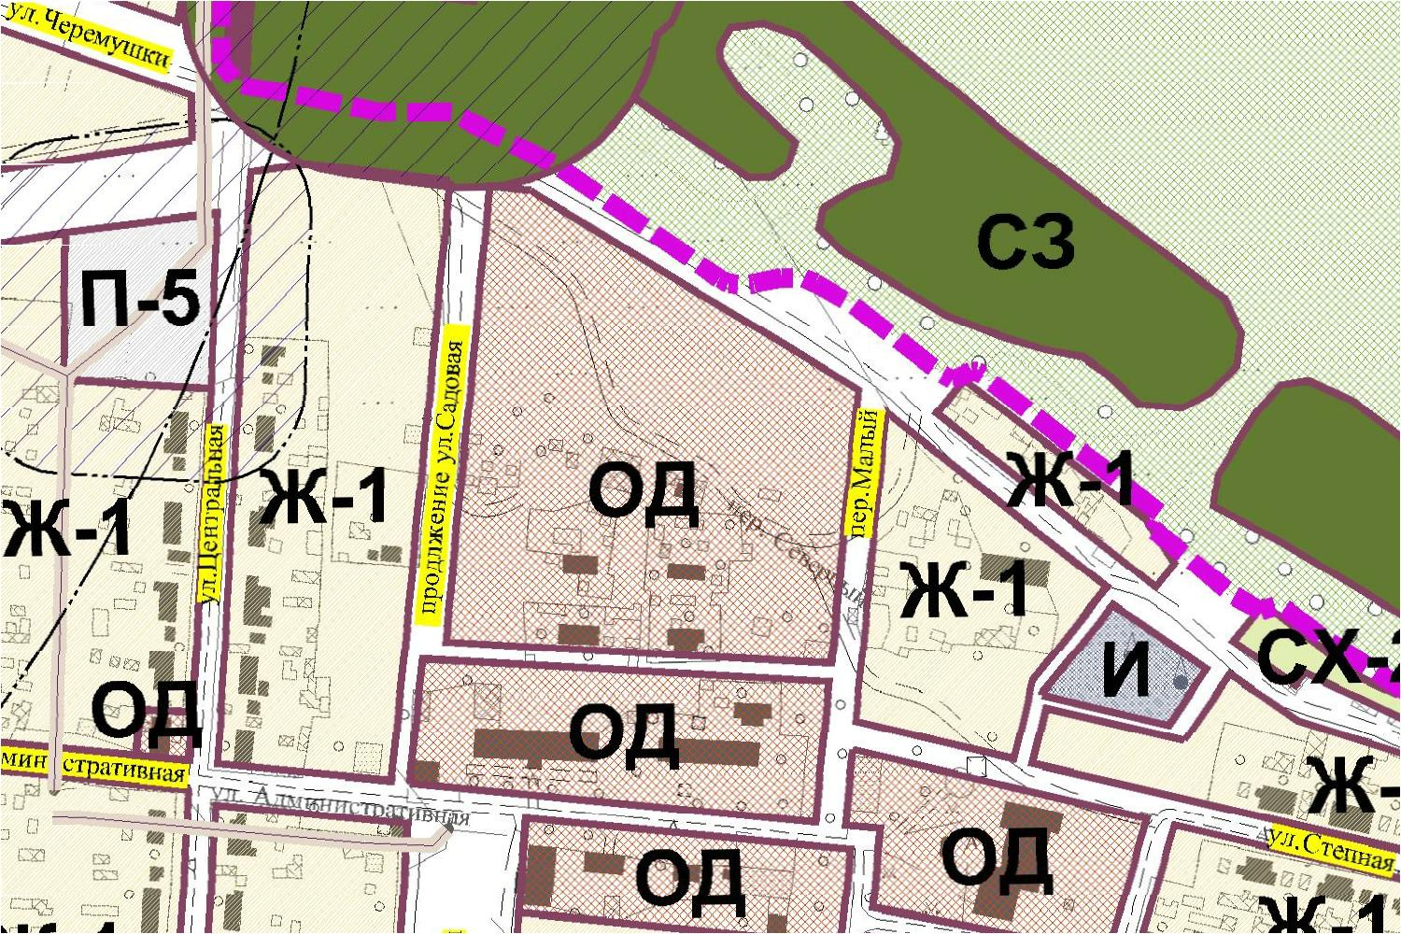
3. | Фрагмент схемы «Карта градостроительного зонирования и зон с особыми условиями использования территории х.Крылов, п.Новосуховский, Сухая Балка и п.Лубяной, М 1:5000» с предложениями о внесении изменений:
 | 